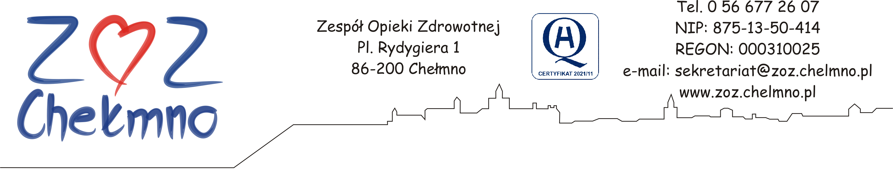

Chełmno, dnia 03.03.2023 r.

N/znak: ZOZ.II/ZP/45/2023

ZMIANA TREŚCI ZAPYTANIA OFERTOWEGO – PRZEDŁUŻENIE TERMINU SKŁADANIA OFERT

dotyczy: postępowania pn. „Zakup oraz dostawa sprzętu medycznego z podziałem na 3 zadania”, nr post. 7/2023

W związku ze złożonymi zapytaniami Wykonawców do ww. postępowania, Zamawiający informuje, iż zmienia treść Zapytania ofertowego w zakresie terminu składania ofert (pkt 7 Zapytania ofertowego) w następujący sposób:
„Ofertę zawierającą żądane informacje proszę złożyć do dnia 08.03.2023 r. do godziny 10:00”.
Wszelkie wprowadzone zmiany związane z wydłużeniem terminu stają się integralną częścią Zapytania ofertowego.
Pozostałe postanowienia Zapytania ofertowego pozostają bez zmian

Jednocześnie Zamawiający informuje, ze treść zapytań wraz z odpowiedziami zostanie opublikowana na stronie internetowej prowadzonego postępowania.

